4- Sultan Yıldırım Bayezid Han (Kısaca)
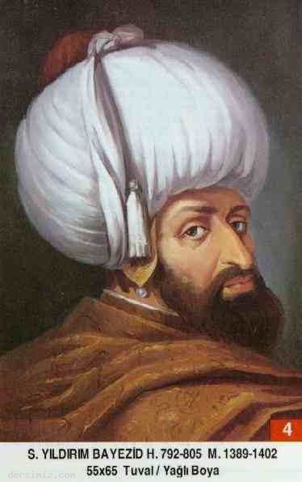
Babası: Murad Hüdavendigar
Annesi: Gülçiçek Hatun
Doğumu: 1360
Vefatı: 8 Mart 1403
Saltanatı: 1389 - 1403 (13) sene

Yıldırım Bayezid, yuvarlak yüzlü, beyaz tenli ve koç burunlu, gözleri ela, saçları kumral, sık sakallı ve geniş omuzlu idi. Girdiği savaşlarda göstermiş olduğu cesaretten dolayı ona Yıldırım lakabı verilmişti. Yıldırım 14 yaşına geldiğinde, babası Sırplarla savaşa giderken yerine onu vekil bırakmıştı.

Türkleri yenmek, Bizans'ı kurtarmak ve Kudüs'ü Müslümanların elinden almak için toplanan bir haçlı ordusu, Tuna nehri kıyısında bulunan (Niğbolu) kalesini kuşatmıştı. Yıldırım Bayezid de ordusu ile Niğbolu kalesi önlerine kadar geldi. Bir gece Yıldırım Bayezid, tek başına atına binerek düşman saflarını yardı. Niğbolu kalesinin duvarları dibine yanaşarak bir elini kale duvarına dayadı ve : "Bire Doğan!" diye seslendi. Bu sesi tanıyan Niğbolu kalesi kumandanı Doğan Bey de yukarıdan : "Ne var, şevketlüm? diye sordu. Padişah : "Ordumla birlikte geldim. Sakın kaleyi teslim etmeyesin!" emrini verdikten sonra atını -sürerek gece karanlığında bir yıldırım gibi karargâha döndü.

Yıldırım Bayezid tahta geçtikten sonra, babasının vefatı üzerine Anadolu'da ortaya çıkan ayaklanmaların tamamını zamanında bastırdı. Germiyan, Aydın, Menteşe ve Saruhan Beylikleri bu devirde Osmanlılara katıldı. Hâmid Beyliğine bağlı Isparta, Burdur, göller yöresi Osmanlıların oldu. Yıldırım 1391'de Bizanslılardan Şile'yi aldı. İstanbul'u yedi ay muhasara etti(kuşattı), Tuna nehrini geçerek Romanya'yı Osmanlılara tâbi kıldı.

1392'de Silivri ve Selanik Osmanlılara katıldı. 1393'de Bulgaristan tamamen fethedildi.1394'de Kastamonu ve çevresi alındı. Arnavutluk ve çevresi de Osmanlı topraklarına katıldı. 1396'da Haçlı ordusu Niğbolu'da imha edildi. Binlercesi esir alındı. 1397'de Salona Piskoposu, Padişahı bizzat davet ederek halkın zulümden kurtarılmasını rica etmiş bunun üzerine Yıldırım Bayezid, Bizanslılardan Silivri, Mora ve Attika'yı kurtarmıştır. Türklerin Yunanistan'ı almaları böyle olmuştur.

1397'de Karaman Beyliği tamamen Osmanlı topraklarına ilhak edildi. İstanbul yeniden muhasara edildi. 1398'de Kadı Burhaneddin Devletini ortadan kaldırdı. 1399'da Dulkadir fethedildi. Dulkadir Beyliği Osmanlılara tabi oldu.

1400'de İstanbul bir daha muhasara edildi. 1402'de (Rivayete göre ulemadan cevazına dair fetva alınmadan) Timur ile Ankara savaşı yapıldı ve Yıldırım yenildi. Timur'un yanında esir olarak kalan büyük Osmanlı Hükümdarı ve Fatih'in dedesi üzüntüsünden 7 ay 12 gün sonra 43 yaşında iken vefat etti. Cenazesi oğlu Çelebi tarafından Bursa'ya getirilerek, kendi türbesine defnedildi. (Allah rahmet eylesin.)

Yıldırım'ın kazanmış olduğu zaferlerin en mühimlerinden birisi (25 Eylül 1396) senesinde, tek başına Müslüman Türk milletinin, bütün bir Hıristiyan Avrupa Devletlerine karşı kazanılmış ve tarihin en büyük zaferlerinden birisi olan Niğbolu zaferi idi. Bu,şanlı zaferin neticeleri de çok büyük olmuştur. dersimiz.com

Bu zafer, Osmanlı Türk Devletinin, doğu İslâm âleminde de tanınmasına sebep oldu Mısır'daki Abbasi Halifesi (Birinci Mütevekkil) Yıldırım Bayezid'e tebrik için gönderdiği mektubunda, Türk Padişahına: "Sultan-ı İklim-i Rum" unvanı ile hitap etti.

Silsile-i Sâdât-ı Nakşıbendiyye'den Hâce Bahaüddin Şah-ı Nakşıbend (k.s.) Hazretleri, Hâce Alâüddin Attar (k.s.) Hazretleri, Allame Saadeddin Teftazâni, Şerh-i Mekâsıd Müellifi Kemaleddin Hocendi, Hayatü'I - Hayvan isimli eserin sahibi Kemaleddin Muhammed Demiri, Hoca Hafız Şirâzi ve Kadı İbn-i Haldun Yıldırım Bayezid devrinde vefat eden büyük zatlardır.

Erkek Çocukları: Musa Çelebi, Süleyman Çelebi, Mustafa Çelebi, İsa Çelebi, Mehmed Çelebi, Ertuğrul Çelebi, Kasım Çelebi.

Kız Çocukları: Fatma Sultan

